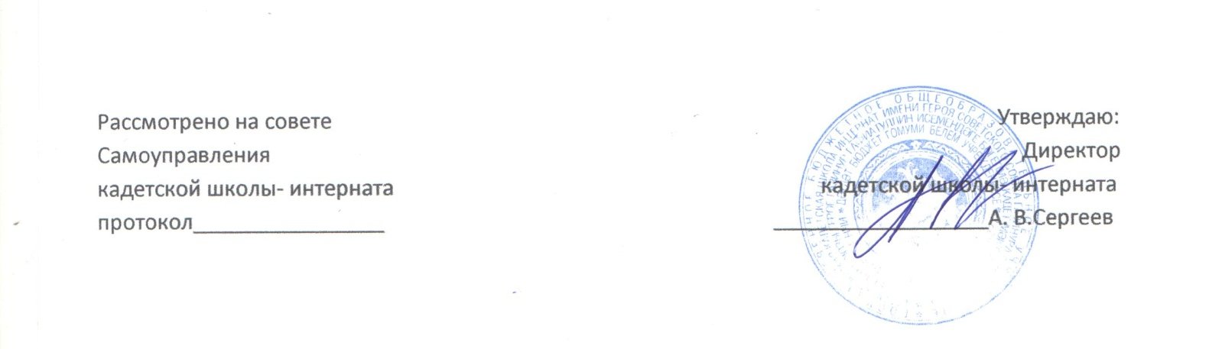
ПОЛОЖЕНИЕ
об отряде юнармейцев
государственного бюджетного общеобразовательного учреждения «Бугульминская кадетская школа-интернат имени Героя Советского Союза Газинура Гафиатуллина»
1. Цель и задачи
1.1. Цель – активизация работы по гражданско-патриотическому
воспитанию подростков
1.2. Задачи:
-Формировать активную гражданско-патриотическую позицию у
подрастающего поколения.
-Развивать у подростков чувство верности воинскому долгу и Отечеству.
-Воспитывать у юнармейцев высокую дисциплину, чувство товарищества,
чувство личной ответственности за порученное дело.
-Совершенствовать строевую выучку
-Принимать участие в городских и районных военно-спортивных конкурсах,
акциях и мероприятиях.
2. Организационная работа
2.1. Отряд юнармейцев сформирован и функционирует на базе государственного бюджетного общеобразовательного учреждения «Бугульминская кадетская школа-интернат имени Героя Советского Союза Газинура Гафиатуллина»
2.2. Состав отряда ежегодно обновляется и включает в себя учащихся 5-11 классов.
2.3. Количество юнармейцев в отряде 30 человек.
2.4. В ряды отряда юнармейцев вступают юноши и девушки на добровольной основе.
2.5. Работой отряда руководят преподаватели ОБЖ, физической культуры.
2.4. Командир отряда назначается из числа юнармейцев руководителем.
3. Деятельность отряда
3.1. Деятельность отряда осуществляется на основе планов спортивной и воспитательной
работы школы.
3.2. В течение года руководителями отряда осуществляется подготовка и участие отряда в
следующих военно-спортивных, патриотических мероприятиях:
- Соревнования по летнему и зимнему многоборью среди допризывной и призывной
молодёжи.
- Военно - спортивные игры «Готовы встать в строй», «Зарница».
- Несение почетного караула.
- участие в праздничном шествии – 9 мая.
3.3. Командир и члены отряда представляют школу на всех мероприятиях военно-
патриотической направленности.

